**Лабораторная работа 2**

**Установка пакета Deductor**

**Инструкция по установке**

1. Скачать с адреса <https://basegroup.ru/deductor/download> Deductor Academic 5.3.0.88.

2. Раскрыть архив и поставить, куда нужно. При установке оставить все параметры такими, как они даются по умолчанию.

3. Открытие пакета:

BaseGroup/ Deductor/ Bin/ DStudio

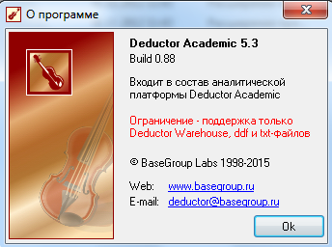

**1. Краткое введение в Deductor**

Анализ информации является неотъемлемой частью ведения бизнеса и одним из важных факторов повышения его конкурентоспособности. При этом в подавляющем большинстве случаев анализ сводится к применению одних и тех же базовых механизмов. Они являются универсальными и применимы к любой предметной области, благодаря чему имеется возможность создания унифицированной программной платформы, в которой реализованы основные механизмы анализа, такой как *Deductor*.

*Deductor* – это аналитическая платформа, основа для создания законченных прикладных решений в области анализа данных. Реализованные в *Deductor* технологии позволяют на базе единой архитектуры пройти все этапы построения аналитической системы: от консолидации данных до построения моделей и визуализации полученных результатов.

Аналитическая платформа *Deductor* состоит из 6 компонент:

1. *Warehouse* – хранилище данных, консолидирующее информацию из разных источников.

2. *Studio* – приложение, позволяющее пройти все этапы построения прикладного решения, рабочее место аналитика.

3. *Viewer* – рабочее место конечного пользователя, одно из средств тиражирования знаний (т.е. когда построенные аналитиком модели используют пользователи, не владеющие технологиями анализа данных).

4. *Analytical Server* – служба, обеспечивающая удаленную аналитическую обработку данных.

5. *Client* – клиент доступа к Deductor Server. Обеспечивает доступ к серверу из сторонних приложений и управление его работой.

6. *Integration Server* – веб-сервис, функционирующий поверх аналитической службы *Deductor Analytical Server*.

**2. Базовые навыки работы в Deductor**

Главное окно *Deductor Studio* –рабочее место аналитика **-** выглядит следующим образом (рис. 1)



Рис.1 Главное окно Deductor Studio

В Deductor Studio вся работа ведется с использованием четырех мастеров:

• мастер импорта;

• мастер экспорта;

• мастер обработки;

• мастер визуализации;

В Deductor Studio для аналитика основополагающим понятием является *сценарий*. Сценарий представляет собой последовательность операций с данными, представленную в виде иерархического дерева.

В дереве каждая операция образует узел, заголовок которого содержит: имя источника данных, наименование применяемого метода обработки, используемые при этом поля и т.д. Кроме того, слева от наименования узла стоит значок, соответствующий типу операции (рис. 2).



Рис.2 Узлы обработки сценария

*Мастер импорта* предназначен для автоматизации получения данных из любого источника, предусмотренного в системе. Чтобы вызвать это действие, достаточно воспользоваться кнопкой Мастер импорта в верхней части панели или выбрать соответствующую команду из контекстного меню, вызываемого щелчком правой кнопки мыши в любом месте панели **Сценарии**. На первом шаге мастера импорта открывается список всех настроенных в системе типов источников данных. Среди них следует выбрать нужный тип источника и для перехода на следующий шаг щелкнуть по кнопке **Далее**. Число шагов мастера импорта, а также набор настраиваемых параметров отличается для разных типов источников.

*Мастер обработки* предназначен для настройки всех параметров выбранного алгоритма. Для вызова Мастера обработки достаточно воспользоваться кнопкой **Мастер обработки** в верхней части панели или выбрать соответствующую команду из контекстного меню, вызываемого щелчком правой кнопки мыши в любом месте панели **Сценарии.** В окне первого шага мастера обработки представлены все доступные в системе методы обработки данных. Как правило, на следующем шаге мастера обработки производится настройка назначений полей.

*Мастер визуализации* позволяет в пошаговом режиме выбрать и настроить наиболее удобный способ представления данных. В зависимости от выбранного способа представления будут настраиваться различные параметры, а мастер, соответственно, будет содержать различное число шагов. Для вызова мастера визуализации можно воспользоваться кнопкой **Мастер визуализации** на панели сценариев, предварительно выделив нужную ветвь в сценарии обработки или выбрав соответствующую команду из контекстного меню, вызываемого для данной ветви сценария. В зависимости от метода обработки, в результате которого была получена ветвь сценария обработки, список доступных для нее визуализаторов будет различным.

*Мастер экспорта* позволяет в пошаговом режиме выполнить экспорт данных в файлы наиболее распространенных форматов, различных баз данных и хранилища данных Deductor Warehouse. Для вызова мастера экспорта можно воспользоваться кнопкой **Мастер экспорта** на панели

сценариев. На первом шаге мастера экспорта представлен список приемников данных, в которые может быть выполнен экспорт данных. Среди них следует выбрать нужный и далее следовать шагам мастера. В результате набор данных будет выгружен в выбранный приемник.

**3.Начальные навыки работы с программой**

Возьмем исходный файл про цветы Фишера: 150 экземпляров, 3 сорта цветов, 4 параметра ирисов (длина и ширина чашелистика, длина и ширина лепестка)

|  |  |  |  |  |
| --- | --- | --- | --- | --- |
| SEPALLEN | SEPALWID | PETALLEN | PETALWID | IRISTYPE |
| 5 | 3,3 | 1,4 | 0,2 | SETOSA |
| 6,4 | 2,8 | 5,6 | 2,2 | VIRGINIC |
| 6,5 | 2,8 | 4,6 | 1,5 | VERSICOL |
| 6,7 | 3,1 | 5,6 | 2,4 | VIRGINIC |
| 6,3 | 2,8 | 5,1 | 1,5 | VIRGINIC |
| 4,6 | 3,4 | 1,4 | 0,3 | SETOSA |
| 6,9 | 3,1 | 5,1 | 2,3 | VIRGINIC |
| 6,2 | 2,2 | 4,5 | 1,5 | VERSICOL |
| 5,9 | 3,2 | 4,8 | 1,8 | VERSICOL |
| 4,6 | 3,6 | 1 | 0,2 | SETOSA |
| 6,1 | 3 | 4,6 | 1,4 | VERSICOL |
| 6 | 2,7 | 5,1 | 1,6 | VERSICOL |
| 6,5 | 3 | 5,2 | 2 | VIRGINIC |
| 5,6 | 2,5 | 3,9 | 1,1 | VERSICOL |
| 6,5 | 3 | 5,5 | 1,8 | VIRGINIC |
| 5,8 | 2,7 | 5,1 | 1,9 | VIRGINIC |
| 6,8 | 3,2 | 5,9 | 2,3 | VIRGINIC |
| 5,1 | 3,3 | 1,7 | 0,5 | SETOSA |
| 5,7 | 2,8 | 4,5 | 1,3 | VERSICOL |
| 6,2 | 3,4 | 5,4 | 2,3 | VIRGINIC |
| 7,7 | 3,8 | 6,7 | 2,2 | VIRGINIC |
| 6,3 | 3,3 | 4,7 | 1,6 | VERSICOL |
| 6,7 | 3,3 | 5,7 | 2,5 | VIRGINIC |
| 7,6 | 3 | 6,6 | 2,1 | VIRGINIC |
| 4,9 | 2,5 | 4,5 | 1,7 | VIRGINIC |
| 5,5 | 3,5 | 1,3 | 0,2 | SETOSA |
| 6,7 | 3 | 5,2 | 2,3 | VIRGINIC |
| 7 | 3,2 | 4,7 | 1,4 | VERSICOL |
| 6,4 | 3,2 | 4,5 | 1,5 | VERSICOL |
| 6,1 | 2,8 | 4 | 1,3 | VERSICOL |
| 4,8 | 3,1 | 1,6 | 0,2 | SETOSA |
| 5,9 | 3 | 5,1 | 1,8 | VIRGINIC |
| 5,5 | 2,4 | 3,8 | 1,1 | VERSICOL |
| 6,3 | 2,5 | 5 | 1,9 | VIRGINIC |
| 6,4 | 3,2 | 5,3 | 2,3 | VIRGINIC |
| 5,2 | 3,4 | 1,4 | 0,2 | SETOSA |
| 4,9 | 3,6 | 1,4 | 0,1 | SETOSA |
| 5,4 | 3 | 4,5 | 1,5 | VERSICOL |
| 7,9 | 3,8 | 6,4 | 2 | VIRGINIC |
| 4,4 | 3,2 | 1,3 | 0,2 | SETOSA |
| 6,7 | 3,3 | 5,7 | 2,1 | VIRGINIC |
| 5 | 3,5 | 1,6 | 0,6 | SETOSA |
| 5,8 | 2,6 | 4 | 1,2 | VERSICOL |
| 4,4 | 3 | 1,3 | 0,2 | SETOSA |
| 7,7 | 2,8 | 6,7 | 2 | VIRGINIC |
| 6,3 | 2,7 | 4,9 | 1,8 | VIRGINIC |
| 4,7 | 3,2 | 1,6 | 0,2 | SETOSA |
| 5,5 | 2,6 | 4,4 | 1,2 | VERSICOL |
| 7,2 | 3,2 | 6 | 1,8 | VIRGINIC |
| 4,8 | 3 | 1,4 | 0,3 | SETOSA |
| 5,1 | 3,8 | 1,6 | 0,2 | SETOSA |
| 6,1 | 3 | 4,9 | 1,8 | VIRGINIC |
| 4,8 | 3,4 | 1,9 | 0,2 | SETOSA |
| 5 | 3 | 1,6 | 0,2 | SETOSA |
| 5 | 3,2 | 1,2 | 0,2 | SETOSA |
| 6,1 | 2,6 | 5,6 | 1,4 | VIRGINIC |
| 6,4 | 2,8 | 5,6 | 2,1 | VIRGINIC |
| 4,3 | 3 | 1,1 | 0,1 | SETOSA |
| 5,8 | 4 | 1,2 | 0,2 | SETOSA |
| 5,1 | 3,8 | 1,9 | 0,4 | SETOSA |
| 6,7 | 3,1 | 4,4 | 1,4 | VERSICOL |
| 6,2 | 2,8 | 4,8 | 1,8 | VIRGINIC |
| 4,9 | 3 | 1,4 | 0,2 | SETOSA |
| 5,1 | 3,5 | 1,4 | 0,2 | SETOSA |
| 5,6 | 3 | 4,5 | 1,5 | VERSICOL |
| 5,8 | 2,7 | 4,1 | 1 | VERSICOL |
| 5 | 3,4 | 1,6 | 0,4 | SETOSA |
| 4,6 | 3,2 | 1,4 | 0,2 | SETOSA |
| 6 | 2,9 | 4,5 | 1,5 | VERSICOL |
| 5,7 | 2,6 | 3,5 | 1 | VERSICOL |
| 5,7 | 4,4 | 1,5 | 0,4 | SETOSA |
| 5 | 3,6 | 1,4 | 0,2 | SETOSA |
| 7,7 | 3 | 6,1 | 2,3 | VIRGINIC |
| 6,3 | 3,4 | 5,6 | 2,4 | VIRGINIC |
| 5,8 | 2,7 | 5,1 | 1,9 | VIRGINIC |
| 5,7 | 2,9 | 4,2 | 1,3 | VERSICOL |
| 7,2 | 3 | 5,8 | 1,6 | VIRGINIC |
| 5,4 | 3,4 | 1,5 | 0,4 | SETOSA |
| 5,2 | 4,1 | 1,5 | 0,1 | SETOSA |
| 7,1 | 3 | 5,9 | 2,1 | VIRGINIC |
| 6,4 | 3,1 | 5,5 | 1,8 | VIRGINIC |
| 6 | 3 | 4,8 | 1,8 | VIRGINIC |
| 6,3 | 2,9 | 5,6 | 1,8 | VIRGINIC |
| 4,9 | 2,4 | 3,3 | 1 | VERSICOL |
| 5,6 | 2,7 | 4,2 | 1,3 | VERSICOL |
| 5,7 | 3 | 4,2 | 1,2 | VERSICOL |
| 5,5 | 4,2 | 1,4 | 0,2 | SETOSA |
| 4,9 | 3,1 | 1,5 | 0,2 | SETOSA |
| 7,7 | 2,6 | 6,9 | 2,3 | VIRGINIC |
| 6 | 2,2 | 5 | 1,5 | VIRGINIC |
| 5,4 | 3,9 | 1,7 | 0,4 | SETOSA |
| 6,6 | 2,9 | 4,6 | 1,3 | VERSICOL |
| 5,2 | 2,7 | 3,9 | 1,4 | VERSICOL |
| 6 | 3,4 | 4,5 | 1,6 | VERSICOL |
| 5 | 3,4 | 1,5 | 0,2 | SETOSA |
| 4,4 | 2,9 | 1,4 | 0,2 | SETOSA |
| 5 | 2 | 3,5 | 1 | VERSICOL |
| 5,5 | 2,4 | 3,7 | 1 | VERSICOL |
| 5,8 | 2,7 | 3,9 | 1,2 | VERSICOL |
| 4,7 | 3,2 | 1,3 | 0,2 | SETOSA |
| 4,6 | 3,1 | 1,5 | 0,2 | SETOSA |
| 6,9 | 3,2 | 5,7 | 2,3 | VIRGINIC |
| 6,2 | 2,9 | 4,3 | 1,3 | VERSICOL |
| 7,4 | 2,8 | 6,1 | 1,9 | VIRGINIC |
| 5,9 | 3 | 4,2 | 1,5 | VERSICOL |
| 5,1 | 3,4 | 1,5 | 0,2 | SETOSA |
| 5 | 3,5 | 1,3 | 0,3 | SETOSA |
| 5,6 | 2,8 | 4,9 | 2 | VIRGINIC |
| 6 | 2,2 | 4 | 1 | VERSICOL |
| 7,3 | 2,9 | 6,3 | 1,8 | VIRGINIC |
| 6,7 | 2,5 | 5,8 | 1,8 | VIRGINIC |
| 4,9 | 3,1 | 1,5 | 0,1 | SETOSA |
| 6,7 | 3,1 | 4,7 | 1,5 | VERSICOL |
| 6,3 | 2,3 | 4,4 | 1,3 | VERSICOL |
| 5,4 | 3,7 | 1,5 | 0,2 | SETOSA |
| 5,6 | 3 | 4,1 | 1,3 | VERSICOL |
| 6,3 | 2,5 | 4,9 | 1,5 | VERSICOL |
| 6,1 | 2,8 | 4,7 | 1,2 | VERSICOL |
| 6,4 | 2,9 | 4,3 | 1,3 | VERSICOL |
| 5,1 | 2,5 | 3 | 1,1 | VERSICOL |
| 5,7 | 2,8 | 4,1 | 1,3 | VERSICOL |
| 6,5 | 3 | 5,8 | 2,2 | VIRGINIC |
| 6,9 | 3,1 | 5,4 | 2,1 | VIRGINIC |
| 5,4 | 3,9 | 1,3 | 0,4 | SETOSA |
| 5,1 | 3,5 | 1,4 | 0,3 | SETOSA |
| 7,2 | 3,6 | 6,1 | 2,5 | VIRGINIC |
| 6,5 | 3,2 | 5,1 | 2 | VIRGINIC |
| 6,1 | 2,9 | 4,7 | 1,4 | VERSICOL |
| 5,6 | 2,9 | 3,6 | 1,3 | VERSICOL |
| 6,9 | 3,1 | 4,9 | 1,5 | VERSICOL |
| 6,4 | 2,7 | 5,3 | 1,9 | VIRGINIC |
| 6,8 | 3 | 5,5 | 2,1 | VIRGINIC |
| 5,5 | 2,5 | 4 | 1,3 | VERSICOL |
| 4,8 | 3,4 | 1,6 | 0,2 | SETOSA |
| 4,8 | 3 | 1,4 | 0,1 | SETOSA |
| 4,5 | 2,3 | 1,3 | 0,3 | SETOSA |
| 5,7 | 2,5 | 5 | 2 | VIRGINIC |
| 5,7 | 3,8 | 1,7 | 0,3 | SETOSA |
| 5,1 | 3,8 | 1,5 | 0,3 | SETOSA |
| 5,5 | 2,3 | 4 | 1,3 | VERSICOL |
| 6,6 | 3 | 4,4 | 1,4 | VERSICOL |
| 6,8 | 2,8 | 4,8 | 1,4 | VERSICOL |
| 5,4 | 3,4 | 1,7 | 0,2 | SETOSA |
| 5,1 | 3,7 | 1,5 | 0,4 | SETOSA |
| 5,2 | 3,5 | 1,5 | 0,2 | SETOSA |
| 5,8 | 2,8 | 5,1 | 2,4 | VIRGINIC |
| 6,7 | 3 | 5 | 1,7 | VERSICOL |
| 6,3 | 3,3 | 6 | 2,5 | VIRGINIC |
| 5,3 | 3,7 | 1,5 | 0,2 | SETOSA |
| 5 | 2,3 | 3,3 | 1 | VERSICOL |

Сократим признаковое пространство. Сейчас 4 признака, перейдем к 2 признакам.

**4. Сведения о главных компонентах**

Любое исследование многомерных данных невозможно без использования метода главных компонентов (ГК). Сущность этого метода заключается в снижении размерности данных путем определения незначительного числа линейных комбинаций исходных признаков, которые объясняют большую часть изменчивости данных в целом. Метод ГК связан с переходом к новой системе координат, которая является системой ортонормированных линейных комбинаций. Этот метод дает возможность по *n* исходным признакам объектов построить такое же количество ГК, являющихся обобщенными (агрегированными) признаками. На первый взгляд, такой переход не дает никакого преимущества в представлении данных, но существует возможность сохранения информации о рассматриваемых данных даже в том случае, если сократить количество вычисленных ГК. Кроме того, при сохранении двух или трех ГК реализуется возможность визуализации многомерных объектов в сокращенном признаковом пространстве. Метод ГК обладает рядом свойств, делающим его эффективным для визуализации структуры многомерных данных. Все они касаются наименьшего искажения геометрической структуры точек (объектов) при их проектировании в пространстве меньшей размерности.

Решение задачи методом ГК сводится к поэтапному преобразованию матрицы исходных данных. Основные шаги метода показаны на схеме, приведенной на рис.3.

Рис.3. Вычислительная схема метода главных компонентов

На последнем шаге вычисляются ГК:

* с помощью матрицы *Λ* находятся два или три наибольших собственных числа (такой выбор обусловлен желанием визуализировать многомерные объекты в двумерной плоскости или трехмерном пространстве);
* по матрице *В* определяются собственные вектора (СВ), которые соответствуют выбранным собственным числам;
* найденные таким образом собственные вектора умножаются последовательно на строки исходной матрицы, формируя значения ГК для каждого объекта.

**5. Работа в пакете *Deductor***

1. Исходный файл надо трансформировать в текстовый файл, т.к. *Deductor*  работает с файлами такого типа.

Фрагмент файла показан на рис.4.

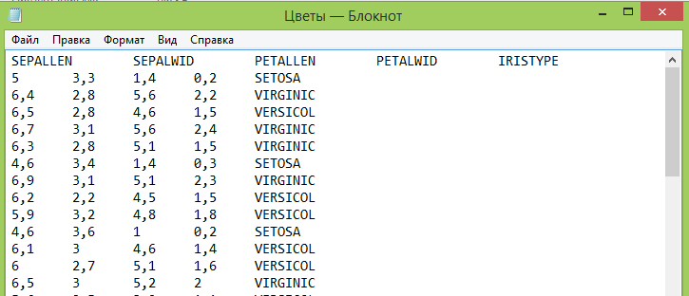

Рис.4 Исходные данные в текстовом редакторе

2. Открываем пакет *Deductor*  и импортируем в него данные. Через значок мастера импорта вводим данные (рис.5).

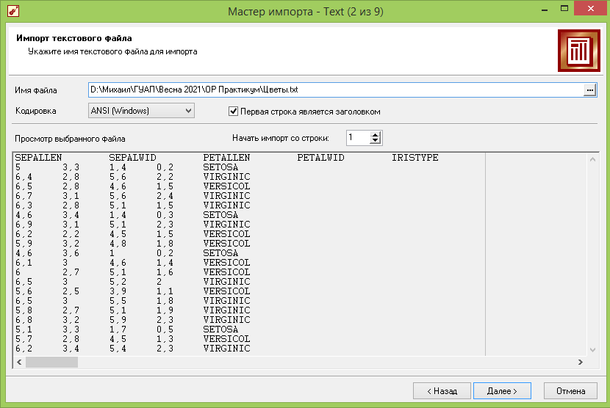

Рис.5 Ввод файла

Понятно, что у вас другой путь к этому файлу.

3 -й, 4-й и 6-й шаги оставляем неизменными (5-го шага в программе нет), по умолчанию. На 7-м нажимаем *Пуск*  и *Далее*. На 8-м шаге оставляем только таблицу (рис.6).

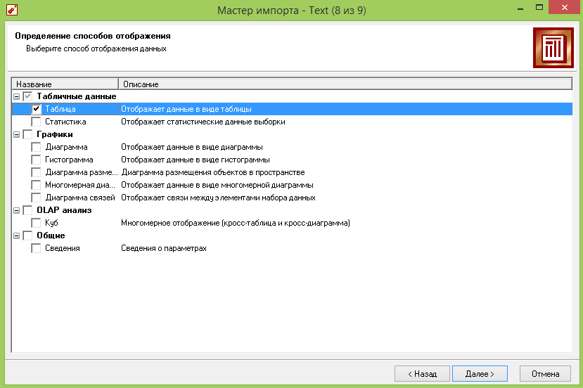

Рис.6 Выбор способа отображения

Фрагмент таблицы показан на рис.7.

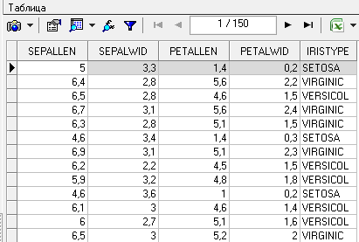

Рис.7 Фрагмент таблицы

Таким образом, данные импортированы.

3.Работа с мастером обработки

Запускаем мастер и выделяем опцию факторного анализа (рис.8).

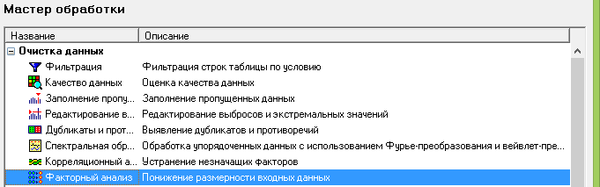

Рис.8 Выделение опции

На 2-м шаге первые четыре признака сделаем "Входными", последний - "Неиспользуемый" (рис.9).

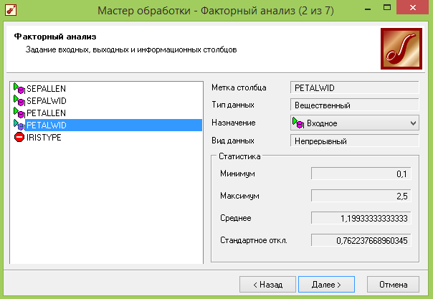

Рис.9 Выбор факторов

На 3-м шаге выбираем метод ортогонального вращения (в верхнем блоке) и число выделяемых факторов, равное 2 (рис.10).

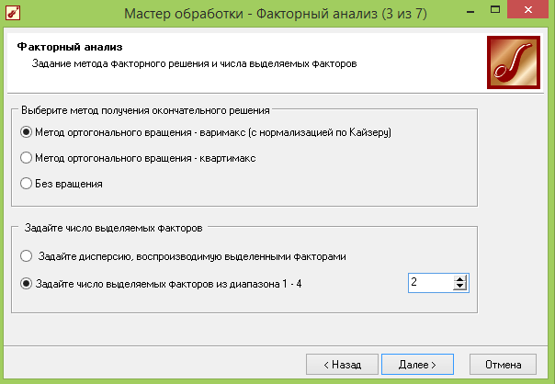

Рис.10 Выбор метода и числа факторов

На 4-м шаге: *Пуск*  и *Далее*. На 5-м шаге получаем значения собственных чисел и данные по информации (рис.11).

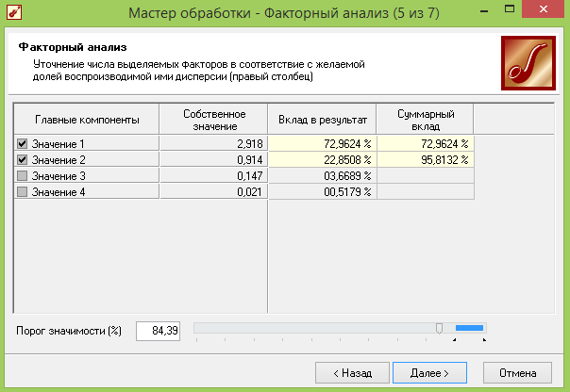

Рис.11 Результаты расчетов

Видно, что при сохранении двух ГК суммарная информация составляет 96 %. Потери - 4%. Таким образом, мы перешли от исходного 4-хмерного пространства (4 характеристики цветов) к 2-мерному представлению. Теперь можно все 150 цветов показать на плоскости.

На 6-м шаге выделим следующие итоговые результаты (рис.12).

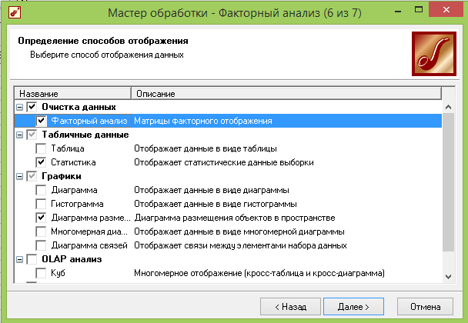

Рис.12 Отображение результатов

На 7-м шаге указываем название осей (рис.13).

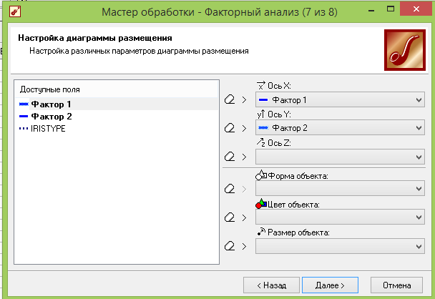

Рис.13 Выбор осей графика

Полученные итоги показаны на рис.14.

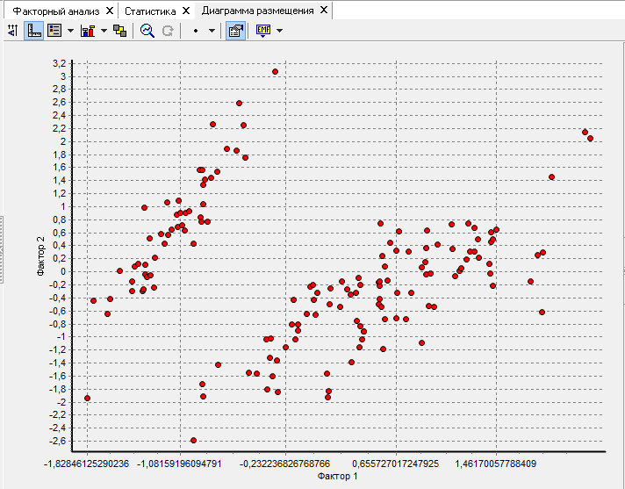

Рис.14 Все 150 цветов в двумерной плоскости

Таким образом, осуществлен переход от 4-хмерного признакового пространства к 2-мерному, т.е. сокращена размерность.

**Задание**

Вычислить главные компоненты для объектов каждого варианта.

Все признаки во всех вариантах разыгрываются, исходя из равномерного закона распределения.

*Вариант 1 Подбор персонала*

Примем, что фирма занимается, в основном, разработкой программного обеспечения. Тогда в качестве характеристик, которыми должен обладать кандидат на вакантное место в этой фирме, выберем следующие: *Х*1 - возраст (*Age*); *Х*2 - образование (*Edu*); *Х*3 - опыт (*Exp*); *Х*4 - знание иностранного языка (*Eng*); *Х*5 - обладание специальными навыками в программировании (*Spe*); *Х*6 - умение работать в команде (*Com*).

Разыгрывается 2 класса: годен – не годен; разыграть по 20 субъектов каждого класса;

Х1 - возраст (годы): класс 1 – от 22 до 35 лет, класс 2 – от 35 до 45 лет;

Х2 - образование (балльная оценка): кл.1- от 6 до 10; кл.2 - (от 1 до 6);

Х3 -опыт (годы): кл.1 - от 3 до 6; кл2 - от 1 до 3;

Х4 - ин.язык (баллы): кл.1- от 6 до 10; кл.2 от 2 до 7;

Х5 - навык програм. (баллы): кл.1- (6-10); кл.2 - (1-6);

Х6 - работа в ком. (баллы): кл.1- (7-10); кл.2 - (1-6);

Вся таблица: 40 строк, 7 столбцов (6 признаков + название класса).

Пример фрагмента таблицы

|  |  |  |  |  |  |  |
| --- | --- | --- | --- | --- | --- | --- |
| Х1 | Х2 | Х3 | Х4 | Х5 | 1Х6 | Класс |
| 23 | 7 | 4 | 9 | 8 | 9 | не годен |
| 30 | 6 | 7 | 7 | 6 | 8 | годен |
| 20 | 1 | 1 | 2 | 2 | 1 | не годен |
| 27 | 6 | 7 | 9 | 9 | 9 | годен |
| 33 | 10 | 7 | 9 | 6 | 8 | годен |

*Вариант 2 Компетенции персонала*

В качестве входных параметров были взяты оценки компетенции, выставленные руководителем, подчиненными, коллегами и, кроме того, была включена самооценка. Таким образом, число входов равно четырем. Диапазон шкалы оценок: от 1 до 10 баллов.

Выходной параметр - класс сотрудников. Установим для них два значения: с высокими (класс 1) и низкими (класс 2) оценками и смоделируем базу примеров, используя метод Монте-Карло. Объем моделирования определим в 40 сотрудников, по 20 человек для каждого класса. В итоге, база примеров состоит из 40 строк и 5 столбцов (4 столбца - входные признаки, пятый - номер класса), т.е. каждый сотрудник описывается вектором-строкой из четырех компонентов.

Пример фрагмента таблицы

|  |  |  |  |  |
| --- | --- | --- | --- | --- |
| X1 | X2 | X3 | X4 | Class |
| 3 | 4 | 2 | 5 | 0 |
| 7 | 6 | 8 | 9 | 1 |
| 3 | 3 | 5 | 2 | 0 |
| 5 | 6 | 6 | 4 | 0 |
| 10 | 6 | 10 | 5 | 1 |
| 10 | 8 | 8 | 9 | 1 |

*Вариант 3 Выбор стратегии*

Для конкретности решения допустим, что предприятие выпускает наукоемкую продукцию, в частности, комплекс средств контроля работы технического оборудования. Основываясь на опыте решения подобных задач в области стратегического менеджмента, в качестве показателей, от которых зависит стратегия предприятия, выберем следующие: *Х*1 - частота инноваций продукции; *Х*2 - уровень издержек при обновлении продукции;  *Х*3 - уровень качества продукции; *Х*4 - контроль над каналами распределения продукции; *Х5* - уровень технической поддержки продукции.

Каждый признак имеет балльную шкалу: от 0 до 10. Всего 3 вида стратегии: первая, вторая и третья; 10 вариантов розыгрыша в каждом классе.

Принять: первый вид стратегии - самый лучший, второй - средний и третий - хуже среднего.

Например, признак Х1 имеет такие границы:

1 кл - (7-10); 2 кл. - (4-7); 2 кл. - (1-4).

Аналогично признаки Х3 и Х4.

Признаки Х2 и Х5 имеют такие границы:

1 кл - (1-5); 2 кл - (4-7); 3 кл. - (6-10)

В этом варианте обучающая выборка состоит из первоначальных 30 строк и 6 столбцов: пять столбцов определяют отобранные показатели; шестой - класс стратегии (*first, second, third*).

Пример фрагмента таблицы

|  |  |  |  |  |  |
| --- | --- | --- | --- | --- | --- |
| X1 | X2 | X3 | X4 | X5 | Class |
| 7,2 | 7,38 | 3,55 | 4,94 | 3,07 | 1,00 |
| 17,7 | 7,10 | 3,36 | 5,41 | 3,13 | 1,00 |
| 10,5 | 7,60 | 3,99 | 3,40 | 3,93 | 1,00 |
| 4,3 | 7,90 | 3,21 | 5,92 | 3,36 | 1,00 |

*Вариант 4 Конкурентоспособность предприятия*

В качестве факторов, влияющих на КСП предприятия, примем следующие:

1. качество выпускаемой продукции;
2. товарно-сбытовая деятельность предприятия;
3. организационно-техническое совершенство производства;
4. финансовое состояние;
5. имидж предприятия.

Такой набор факторов является достаточным для целей исследования, так как он охватывает основные аспекты КСП и не противоречит общепринятым тенденциям.

Классы КСП организации установим такими:

1. нормальная (*normal*) – результаты конкретных взаимодействий совпадают с ожиданиями участвующих заинтересованных сторон;
2. ниже нормальной (*less*)  – фактические результаты не соответствуют ожиданиям. Затем заинтересованные стороны, вовлеченные в эту ситуацию, предпримут действия, чтобы отказаться от взаимодействия с компанией и перейти к другой, более привлекательной.
3. выше нормальной (*more*) – фактические результаты выше, чем ожидалось. Заинтересованные стороны, у которых есть основания для таких оценок, стремятся укрепить свои отношения с компанией.

Всего 3 класса, по 10 вариантов в каждом классе. Оценка всех признаков - балльная: от 0 до 10 баллов.

Пример фрагмента таблицы

|  |  |  |  |  |  |
| --- | --- | --- | --- | --- | --- |
| Х1 | Х2 | Х3 | Х4 | Х5 | Класс |
| 1,1 | 2,2 | 2,3 | 0,0 | 1,4 | Less |
| 0,3 | 0,2 | 0,7 | 1,8 | 1,9 | Less |
| 1,8 | 2,3 | 1,3 | 1,8 | 0,1 | Less |
| 2,7 | 2,4 | 0,7 | 1,3 | 2,3 | Less |
| 2,7 | 2,6 | 2,6 | 1,3 | 1,6 | Less |
| 2,9 | 2,9 | 1,5 | 1,8 | 1,3 | Less |
| 0,0 | 0,4 | 3,0 | 1,9 | 2,5 | Less |
| 1,2 | 1,8 | 1,0 | 3,0 | 1,0 | Less |
| 2,6 | 2,3 | 0,3 | 2,5 | 0,3 | Less |
| 0,4 | 1,4 | 0,2 | 2,6 | 2,5 | Less |
| 6,2 | 3,6 | 3,4 | 5,6 | 3,5 | Normal |
| 4,1 | 6,5 | 3,7 | 3,3 | 6,1 | Normal |

Вопросы к защите работы

1. Как вычисляются ГК?
2. Какова размерность ГК?
3. Как выбирается число ГК?
4. Можно ли оценить потери информации при переходе к ГК?
5. Что дает метод ГК?
6. Как по ГК оценить корреляцию между признаками?